**Philharmonie**

Conversion de données RDF

Table des matières

Table des matières 1

Prérequis 2

Organisation des fichiers et dossiers 2

Répertoires de travail 5

**Conversion des données** 6

**Validation des données et génération du modèle de graphe** 6

# Prérequis

1. Avoir Excel installé pour sauvegarder les fichiers d’input en xsl
2. Avoir [Java](https://www.java.com/fr/) installé sur le poste de travail, et ajouter java dans le PATH
3. Zip

# Organisation des fichiers et dossiers

Le fichier **scorebot-converter-delivery-1.0.0-release.zip**sera fournir qui contient toute la structure de travail, on doit de zipper le fichier scorebot-converter-delivery-1.0.0-release.zip

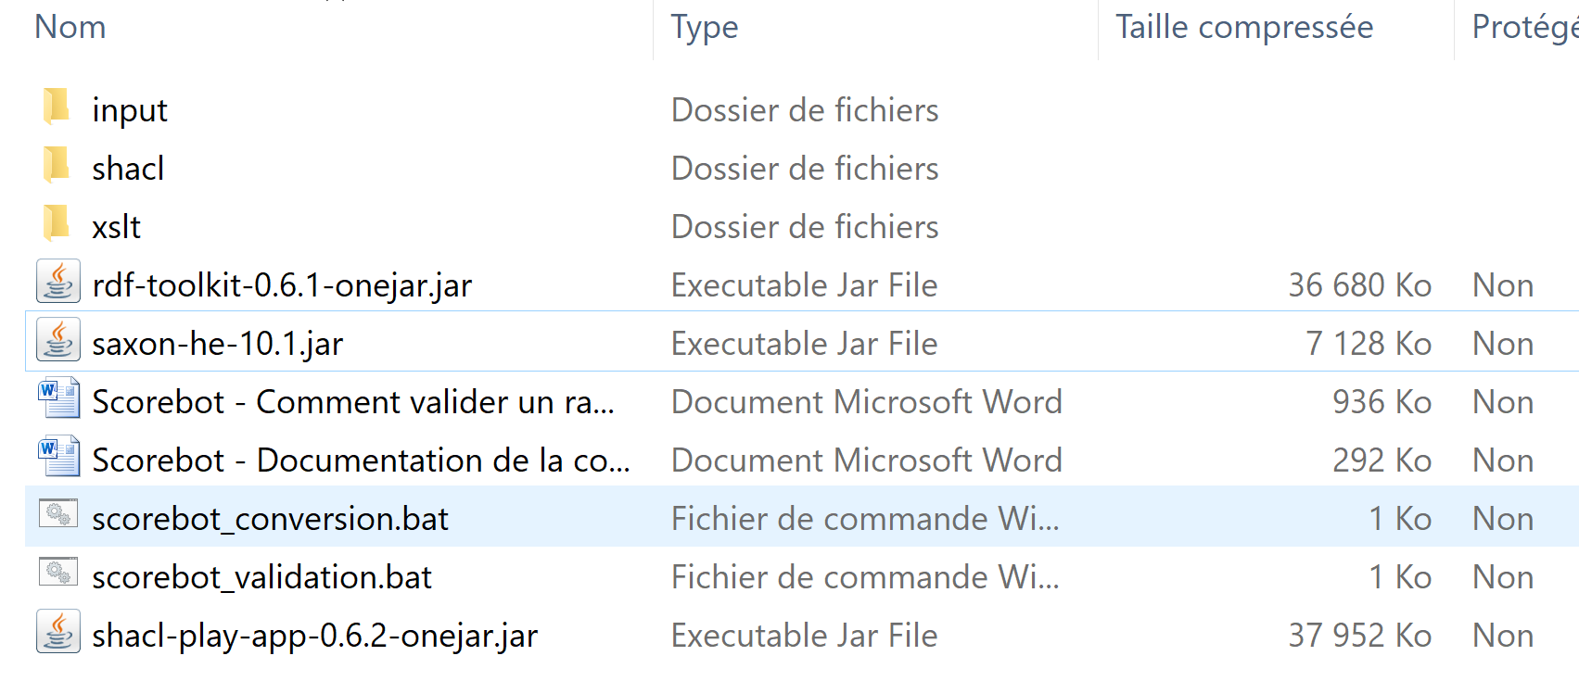

Structure de dossier principal

**Dossiers**:

* input
* xslt
* shacl

**Librairies**:

* Rdf-toolkit-0.6.1-onejar.jar
* Saxon-he-10.1.jar
* shacl-play-app-[**Version X.X**] -onejar.jar

**Script de conversion et validation**:

* scorebot_conversion.bat
* scorebot_validation.bat

**input**: Dossier principal où on doit déposer le(s) fichier(s) xml à traiter pour chaque fichier. On doit se créer un dossier pour chaqu’un.

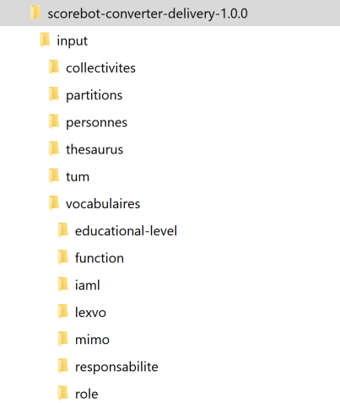

input\collectivites

input\partitions

input\personnes

input\thesaurus

input\vocabulaires\iaml

input\vocabulaires\mimo

input\vocabulaires\lexvo

input\vocabulaires\responsabilite

input\vocabulaires\role

input\vocabulaires\educational-level

**xslt** : Dossier principal contenant les scripts XSL.

**shacl** : Dossier contenant la spécification du modèle.

**scorebot_conversion.bat**  : script de conversion des fichiers source (Inputs) à RDF’s.

**scorebot_validation.bat** : script de validation du modèle de graphe (diagramme et validation des données).

**Rdf-toolkit-0.6.1-onejar.jar / shacl-play-app-[Version X.X]-onejar.jar / xls2rdf-app-2.1.3-onejar.jar / Saxon-he-10.1.jar** : utilitaires java lancés par les scripts pour la conversion des données et la validation SHACL

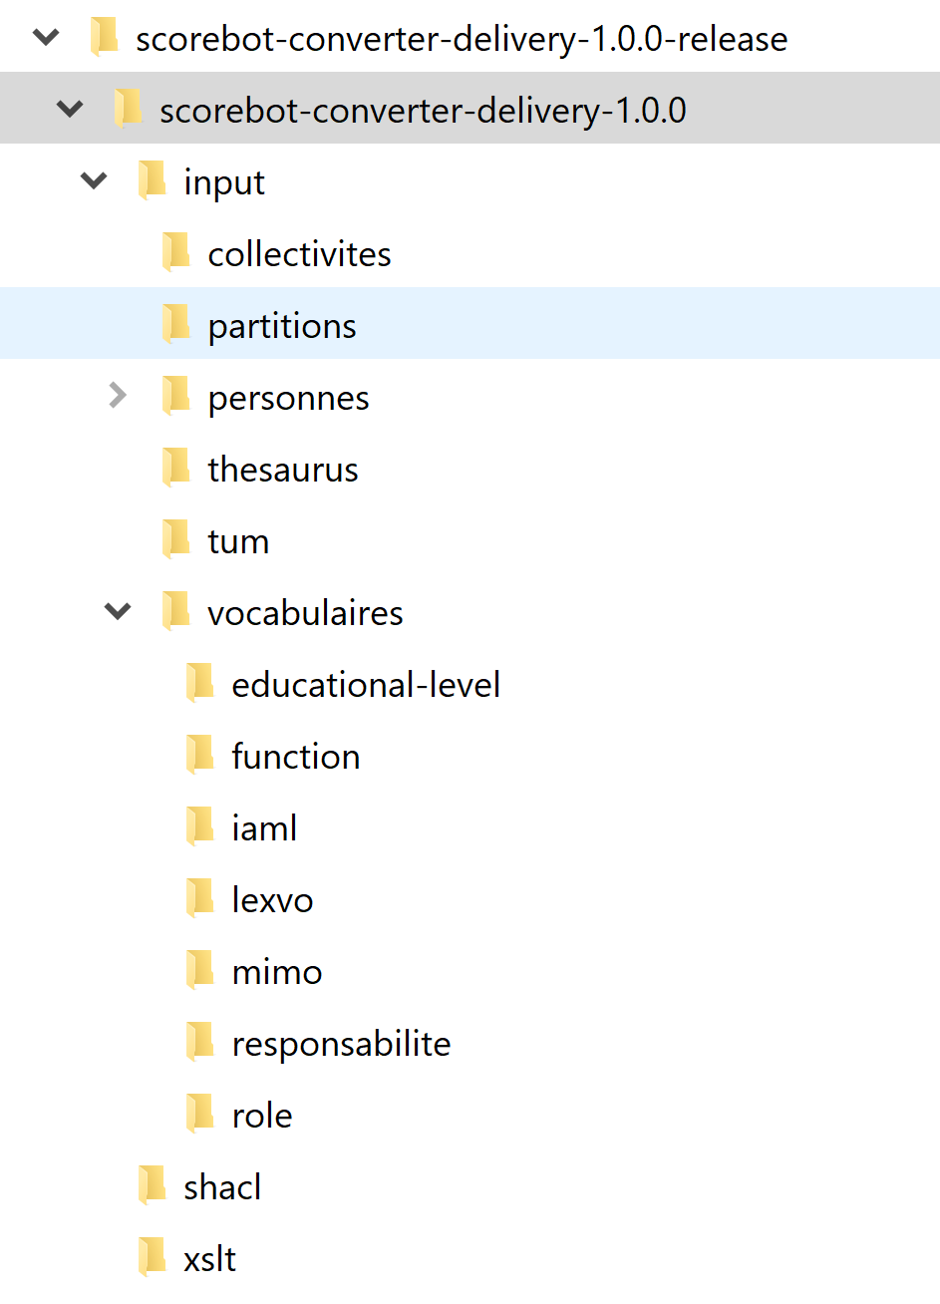

# Répertoires de travail

Lors du lancement du script **scorebot_conversion.bat**, les dossiers suivants sont créés :

**work** : Dossier où les fichiers RDF résultat de la conversion seront générés.

**work\logs** - Log de la conversion des fichiers.

**work\vocabulaires_rdf-xml** - Le dossier de vocabulaires doit stocker tous les fichiers de vocabulaire contrôlés à utiliser, en format RDF/XML.

**output**: Dossier content les fichiers rdf.

Lors du lancement du script **scorebot_validation.bat**, les dossiers suivants sont créés :

**validation-report**: Dossier de validation

**validation-report \report**: Dossier pour stockés les fichiers de résultat de validation.

**validation-report \logs**: Log de la validation des fichiers.

Processus :

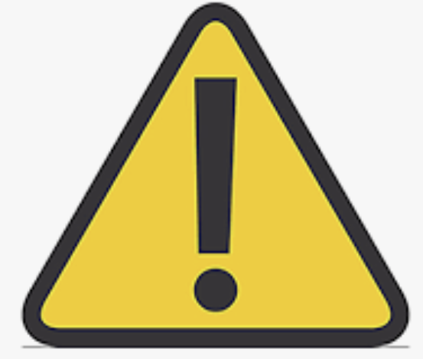 Quand le processus “ **scorebot_validation.bat**” a fini, On va aller au directoire validation-report /report et ouvrir le fichier avec l’extension .ttl ou .html pour identifier s’il existe des erreur.

 Une fois fini le processus de validation, on peut procéder à uploader les fichiers à GraphDB.

### **Conversion des données**

1. Ouvrir une fenêtre de “ligne de commandes”.
2. Aller à la route de votre dossier principal.
3. Lancer **“** **scorebot_conversion.bat ”**
4. Vérifier que le script a généré :
   1. Des fichiers RDF’s dans le répertoire work et output.
   2. Des fichiers de log dans le répertoire work\logs
   3. Des fichier RDF résultat de la conversion dans le répertoire work\vocabulaires_rdf-xml et output.
5. Valider les fichiers logs dans le répertoire “work\logs” pour vérifier s’il y a des erreurs dans le processus de la génération de données.

### **Validation des données et génération du modèle de graphe**

1. Ouvrir une fenêtre de “ligne de commandes”.
2. Lancer **“** **scorebot_validation.bat”**
3. Vérifier que le script a généré :
   1. Le rapport de validation dans “report\scorebot-report.html” or “report\ scorebot-report.ttl”.
4. Ouvrir le fichier “report\scorebot-report.html” pour consulter le rapport de validation.

Vérifier le fichier de validation pour s'assurer qu’il n’existe pas des erreurs. Une fois a fini de valider le fichier on doit “**uploader**” les fichiers de données à GraphDB.